DEFINIÇÃO DE HARDWARE E SOFTWARE

DESKTOPS E NOTEBOOKS

Notebook Inspiron 15

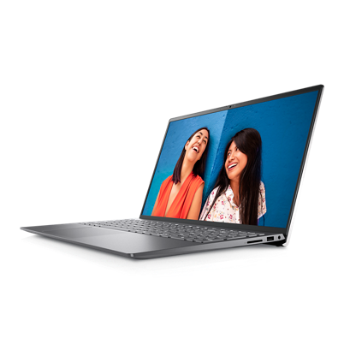

## Especificações Completas

* **Processador**
* 11ª geração de Intel® Core™ i5-11320H (4-core, cache de 8MB, até 4.5GHz)
* **Sistema operacional**
* Windows 11 Pro, Português
* **Placa de vídeo \***
* Placa de vídeo Intel® Iris® Xe com memória gráfica compartilhada
* **Tela \***
* Full HD de 15.6" (1920 x 1080), 250nits, WVA
* **Memória \***
* Memória de 8GB (2x4GB), DDR4, 3200MHz; Expansível até 32GB
* **Armazenamento \***
* SSD de 256GB PCIe NVMe M.2
* **Cor**
* Platinum Silver - Prata
* **Microsoft Office \***
* Sem Microsoft Office - Avaliação de 30 dias
* **Assistência técnica \***
* 1 ano de garantia básica via correios
* **Teclado**
* Teclado numérico retroiluminado em Português, com leitor de impressão digital
* **Portas**
* 2 portas USB 3.2 Type-A de 1ª geração
* 1 porta USB 3.2 Type-C™ Gen 2x2 com DisplayPort™ e Power Delivery (disponível em processadores i5)/Thunderbolt 4.0 com DisplayPort™ e Power Delivery (disponível em processadores i7)
* 1 conector de áudio para fones de ouvido e microfone*
* 1 porta HDMI 1.4
* 1 porta tomada de energia
* **Slots**
* 1 leitor de cartão SD
* **Dimensões**
* Altura: 1,46cm a 1,8cm  
  Largura: 35,61cm  
  Profundidade: 22,89cm  
  Peso inicial: 1,633kg*
* **Câmera**
* Câmera HD de 1.280 x 720 de 30 fps  
  Microfones de array dupla
* **Áudio e alto-falantes**
* Alto-falantes estéreos, 2 W x 2 W = 4 W no total
* **Chassi**
* **Material do chassi externo**  
  **Chassi externo de alumínio**
* **Wireless**
* Intel® Wi-Fi 6 (Gig+) 2x2 e Bluetooth
* **Bateria principal**
* Bateria de 4 células e 54Wh (integrada)
* **Energia**
* Adaptador CA de 65 Watts

Quantidade = 5 R$4.699,00 cada (R$23.495,00)

OptiPlex 3090 Micro

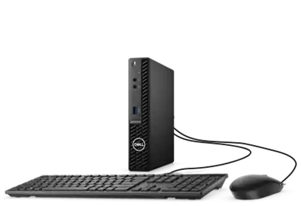

**Processador**

10ª geração de Intel® Core™ i5-10500T (6-core, cache de 12MB, até 3.8GHz, 35W)

**Sistema Operacional**

Windows 11 Pro, Português

**Memória RAM**

Memória de 8 GB (1x8GB), DDR4

**Armazenamento**

256 GB PCIe NVMe 2230 Solid State Drive

**Teclado**

Teclado com fio da Dell KB216, preto (português do Brasil)

**Mouse**

Mouse óptico Dell - MS116 (preto)

**Wireless**

Intel Wi-Fi 6 AX201, Dual-band 2x2 802.11ax com MU-MIMO + Bluetooth 5.1 com Antena Interna

**Suportes e montagens**

Suporte vertical para OptiPlex Micro

**Base**

OptiPlex 3090 Micro

**Driver**

Wireless Driver, Intel Wi-Fi 6 AX201

**Alto-falantes**

Alto-falante

**Cabo**

Cabo de energia

**Documentação/discos**

Informações regulamentares, ambientais e de segurança (inglês/português brasileiro)

**Opções de monitorização do sistema**

Monitoramento do sistema não selecionado nesta configuração

**Gerenciamento de sistemas**

Sem gerenciamento de sistemas fora de banda

**Guia de instalação**

Manual rápido OptiPlex 3090 MFF

**Economia de Energia**

ENERGY STAR

**Opções de Chassi**

OptiPlex 3090 Micro with 65W up to 87% efficient adapter, BCC

**Softwares adicionais**

Dell Applications Windows 11

**Fonte de alimentação**

65W AC Adapter, 4.5mm Barrel, Brazil

**Opções de recuperação do sistema operacional**

Mídia do sistema operacional Windows não incluída

**Assistência técnica**

1 ano de assistência básica no local

Quantidade = 7 R$4.809,00 cada (R$33.663,00)

Monitor

Monitor 21.5" Dell P2222H

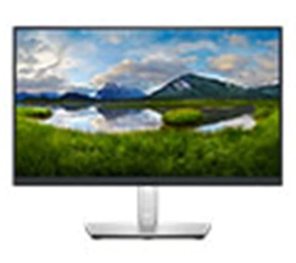

**Dell 22 Monitor - P2222H, 54.6cm (21.5")**

Monitor 21.5" Dell P2222H

**Assistência técnica**

3 anos de suporte avançado para monitor

Quantidade = 7 R$1.499,00 cada (R$10.493,00)

**Microsoft Office**

Microsoft Office 365 E1 = 7 licenças por R$64,00 (R$448,00)

Microsoft Office 365 Apps = 5 licenças por R$76,80 cada (R$384,00)

IMPRESSORAS = Locação - Simpress

Quantidade = 3 impressoras

1 impressora multi colorida

2 impressoras mono

Contrato por impressão.

R$0,20 por folha em PB

R$2,00 por folha colorida

Telefone CISCO CP-7821

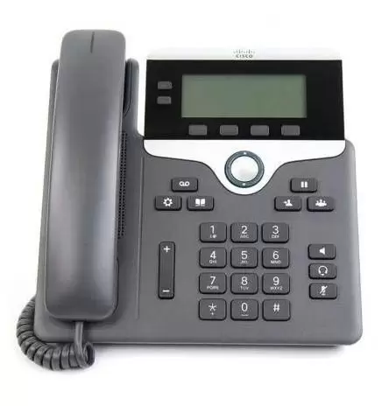

**Telefone Ip Cisco UC phone cp-7821-k9 cisco**

Cisco Telefone IP (CP-7821) UC Phone, Display (396x162), 2 linhas, alimentação PoE, Preto

Quantidade = 7 R$1.114,40 (R$7.800,80)

Switch

CISCO SG220-26

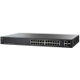

Linha do produto: Smart Plus

Nome de marca: Cisco

Número da peça do fabricante: SG220-26-K9-BR

Séries do produto: 220

Tipo de produto: Comutador Ethernet

Interfaces/Portas

Modular: Não

Número de portas de rede (RJ-45): 26

Número total de portas de rede: 26

Porta LRE: Não

Porta de Token Ring: Não

Porta stack: Não

Porta uplink: Sim

USB: Não

Memória Flash: 32 MB

Memória padrão: 128 MB

Mídia e desempenho

Cabo de par trançado padrão: Categoria 5

Tecnologia Ethernet: Gigabit Ethernet

Tecnologia de rede: 10/100/1000Base-T

Tipo de meio suportado: Cabo de par trançado

Rede e Comunicação

Adequado para camada: 2

Quantidade = 1 R$1.656,21

Storage

Servidor Rack PowerEdge R250

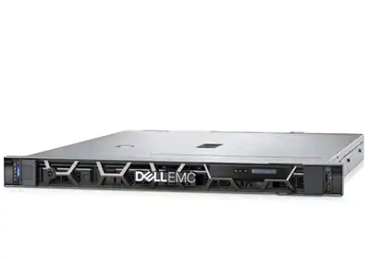

**Base**

PowerEdge R250 Server, BCC

**Trusted Platform Module (TPM)**

Trusted Platform Module (TPM) 2.0 V3

**Configuração de Chassi**

Chassi de 3.5" para até x4 Hot Plug discos rígidos com Backplane

**Processador**

Intel® Xeon® E-2324G (3.1 GHz, 8M Cache, 4 núcleos/4 threads, Turbo 65W, 3200 MT/s)

**Configuração térmica do processador**

Dissipador de calor para 80W ou menos CPU

**Tipo de configuração da memória**

Performance otimizada

**Memory DIMM Type and Speed**

3200MT/s UDIMM

**Memória**

(2) 16GB DDR4 3200MHz (1X16GB, ECC, UDIMM, BCC)

**RAID**

C3, RAID 1 para 2 HDDs ou SSDs (tipo/velocidade/capacidade correspondente)

**Controlador RAID**

PERC H755 Adapter LP

**Armazenamento**

(2) 2TB Hard Drive SATA 6Gbps 7.2K 512n 3.5in Hot-Plug

**Definições das configurações avançadas do sistema e do BIOS**

Configuração do BIOS de performance

**Configurações avançadas do sistema**

Modo de boot do BIOS UEFI com partição GPT

**Fonte de alimentação**

Single, Cabled , 450W

**Cabo de alimentação**

de 2m NBR 14136 2P + T a C13, 250V, 10A

**PCIe Riser**

PCIe Riser com ventilador 1x16 e 1x8 Slots

**Gerenciamento de sistemas integrado**

iDRAC 9 Enterprise 15G

**Placa de rede adicional**

On-Board Broadcom 5720 Dual Port 1Gb LOM

**Tampa frontal**

Tampa padrão

**Senha**

iDRAC, senha gerada de fábrica

**Gerente do Grupo**

iDRAC Group Manager, desativado

**Sistema operacional**

Sem sistema operacional

**Kits de mídia do sistema operacional**

Não requer mídia

**Trilhos de rack**

Trilhos estáticos ReadyRails™ para racks de 2/4 hastes

**Unidade óptica interna**

No Internal Optical Drive for 2/4 HD Chassis

**System Documentation**

No Systems Documentation, No OpenManage DVD Kit

**Assistência técnica**

1 ano de ProSupport com atendimento para hardware e software, assistência 24h e atendimento no local após diagnóstico por telefone

**Serviços de implementação**

Sem instalação

**Placa-mãe**

PowerEdge R250 Motherboard, BCC

**Envio**

PowerEdge R250 Shipping, BCC

Quantidade = 1

R$12.799,00

AP

Cisco Business 140AC

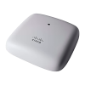

Sistema: 1 GB DRAM, 256 MB de flash, processador quad core de 710 MHz.

Consumo de energia: 8,3 W (máximo, em PoE)

Interfaces: 1x Gigabit Ethernet (10/100 / 1000BASE-T autosensing), Power over Ethernet (PoE) e Porta de console RJ-45 (não funcional)

Modelo do produto: CBW140AC-Z

Nome de marca: Cisco

Tipo de produto: Ponto de acesso sem fio

Quantidade = 3 R$933,00 cada (R$2.799,00)

Link Internet

600MBps Vivo Fibra – R$159,99

240MBps Claro – R$120,00

Antivirus

Kaspersky

Serviço de Backup